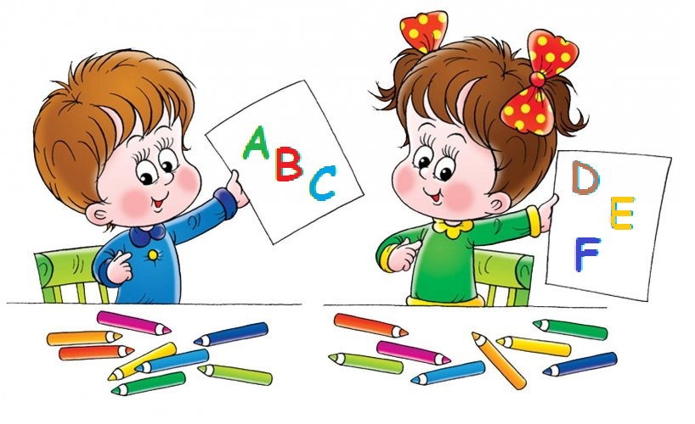
Педагогічна скарбничка вчителя

2014 рік

Матеріали підготувала Підопригора Ю.В., вчитель англійської мови,
І кваліфікаційної категорії, Краснопільської гімназії Краснопільської районної ради Сумської області.
Лексичні ігри на уроках англійської мови
(Word Games)

Ці ігри мають такі цілі:

- тренувати учнів у використанні лексики в ситуаціях, які наближені до природних обставин;
- активізувати мовно-розумову діяльність учнів;
- розвивати мовну реакцію учнів;
- ознайомити учнів із сполученням слів.
- Ось приклади деяких лексичних ігр, які я використовую на уроках.

Лексичні ігри до теми Food (Їжа)

”20 questions”
Учитель задумує продукт, а діти, задаючи різні типи запитань повинні відгадати, що це. Той, хто відгадає – стає ведучим і т.д.
For example:
- Is it a fruit?
- Is it bigger, than an apple?
- Is it a dairy product?

“What am I going to cook?”
I am going to cook something tasty and sweet. Guess the ingredients to get to know the dish.
For example:
- an apple pie: milk, eggs, sugar, flour, apples (закриті, якщо називають – відкриваю інгредієнти).
- Is/Are there any …?

“I am going on a picnic”
Кожен учень повинен назвати продукт, який візьме на пікнік, та повторити ті продукти, які візьмуть інші діти.
For example:
- I am going on a picnic.
- _{__(name)__} will bring a/an ________, ___{(name)__} will bring a/an _______ … and I will bring a/an _______.

“Odd one out»
Find the odd word out and explain why it is an odd one:
For example:
- banana, apple, potato, lemon – potato is a vegetable.
- potato, cabbage, onion, banana – banana is a fruit.
- cutlet, bread, sausage, meat – bread is not made of meat.
- candy, milk, cream, cheese – candy is not made of milk.

“Team game”
The group is united into two teams: what do you imagine when hear the word “food”.
(діти по черзі називають слова, що стосуються даної теми)
Answer the questions.
(кожному на листочках роздаються запитання)
For example:
- What is your favourite Ukrainian dish and why?

Put the blanks between the words to make up a sentence:
ILIKECOOKINGCEREALSMOSTOFALL
(I like cereals most of all)
Match two parts of the words:
З’єднайте частини слова.
For example:
Pota bage
Cab ber
Car sage
Cucum to
Sau rot
(potato, cabbage, carrot, cucumber, sausage)
Make up words that are connected to the topic Food in the right, beginning with capitalized letter:

P ______ - porridge
O ______ - orange
T ______ - toast
A ______ - apple
T ______ - tomato
O ______ - omelet

Change the first letter in each word to get a “product” word:

Ferry → Berry
Beat → Meat
Dream → Cream
Silk → Milk
Fear → Pear
Sandy → Candy
Match the parts of proverbs:
An apple a day and honey.
Too many coos lays a white egg.
As like as by is fruit.
Appetite comes spoil the broth.
A black hen with eating.
A tree is known keeps the doctor away.
A storm an apple to an oyster.
All sugar in a tea-cup.
KEY:

An apple a day keeps the doctor away.
Too many cooks spoil the broth.
As like as an apple to an oyster.
Appetite comes with eating.
A black hen lays a white egg.
A tree is known by its fruit.
A storm in a tea-cup.
All sugar and hone

Лексичні ігри до інших тем
Comb (Гребінка)
До кожної букви слова підібрати інші, що починаються з відповідної букви. Якщо кількість букв різна, діти говорять, що гребінець зламався. Можна ускладнити це завдання і підібрати слова лише за певною темою.
For example:
P | e | n | c | i | l
i | g | o | a | n | a
n | g | s | t |  | m
 |  | e |  |  | p

Chain (Ланцюжок)
Утвори нове слово шляхом зміни лише однієї букви.
For example:
Red – bed – bad – sad – sat – mat – man – map – pan – pen – ten …

Stairs (Драбинка)
Записати слова так, щоб кожне слово починалося з однієї букви, але було на одну букву довшим.
For example:
me red
men read
moon reader
month receive
mother remember

Four by four (Чотири на чотири)
For example:
Farm
fox arm red me
fir-tree am right morning
five are rose mice
form axe read Mike

Знайко
Два – три учні біля дошки повинні записати будь-які слова за певною темою самостійно за 2 хвилини. Перемагає той, хто напише більше слів правильно. З букв одного слова скласти нові слова без допомоги словника.

Colours (Кольори)
На дошці написані назви кольорів. Учні добирають якомога більше слів, пов’язаних з певним кольором.
For example:
Black: coffee, tea, shoes, coal.
White: snow, snowball, sugar, teeth, ice-cream, bears.
Green: leaves, grass, cucumbers, fir-trees, snakes, crocodiles, frogs.
Yellow: lemons, chickens, gold, sun, corn, sunflower.
Blue: sky, sea, flowers, pens.
Red: blood, tomatoes, cherries.
Brown: chocolate, bears, hair.
Pink: dresses, pigs, pencils.
Grey: mice, wolves, rats, dust.
Orange: oranges, carrots, pumpkins.

Pantomime (Пантоміма)
Учнів об’єднуються у дві команди. Капітани отримують картки зі словами теми, яка вивчається. Вони повинні жестами та мімікою зобразити слово, а команда – відгадати та промовити його англійською мовою. Якщо команда не впоралася із завданням, то шанс отримує команда-суперниця. Для спрощення гри слова доцільно добирати за темами,наприклад:
Професії – milkmaid, doctor, bus driver, fire fighter soldier, cook, model, teacher, pilot, singer, waiter etc.
Тварини – rabbit, monkey, lion, crocodile, pig, horse, dog, kitten, tiger, elephant, snake, cock, fish etc.
Дії – playing football, riding a horse, catching a fish, feeding a cat, going to bed, watching a movie, eating a hamburger, washing a car etc.

Game with antonyms (Гра в антоніми)
По класу швидко передають м’яч чи м’яку іграшку. Вчитель промовляє слово і каже «Стоп!». Учень, у чиїх руках у той момент є іграшка, називає антонім до слова. За правильну відповідь гравець отримує бал. Гра триває. Перемагає гравець, який набрав найбільше балів.
For example:
hot –cold, light – dark, up – down, high – low, strong – weak, old – young, friend – enemy, open – close etc.

«Піраміда» («Pyramid»)
Учитель записує будь-яку літеру. Учні під нею пишуть слова, які починаються з цієї літери. У кожному наступному слові має бути на одну літеру більше.
For example:
H
ha
hen
head
heart
humour
husband
hospital
happiness
На утворення «піраміди» відводиться 4-5 хвилин. Перемагає той, хто правильно складе найбільшу піраміду.
Ball – ball (М’яч - м’яч)
Учитель по черзі кидає м’яч кожному учневі, говорячи слова на українській мові. Учні повинні правильно перекласти слова на англійську мову. Перемагає той, хто правильно перекладе всі слова.

Хто (що) на малюнку?
Показуємо дитині картинку з кількома предметами (або членами сім'ї тощо) протягом якогось періоду часу (близько 7-10 секунд, якщо їх небагато). Потім дитина закриває очі, а батько прибирає картинку. Через 3-5 секунд дитина повинна назвати предмети (людей) з картинки. Важливо, щоб предмети були видні чітко, щоб вони були добре виділені, і починати варто з невеликої кількості.

Шпигун
Дорослий загадує слово (з вивчених дитиною і картинки яких розміщені перед його очима або знаходяться в цій кімнаті) і називає лише першу літеру слова.
For example:
- «I spy with my little eye something beginning with " ... "»
А дитина задає питання зі словами, що починаються на цю літеру:
- «Is it ...?».
А дорослий відповідає:
- «Yes, it is / No it isn` t».

Відгадай тварину
Розкладаємо картинки із зображеннями тварин, назви яких дитина вже знає. Пояснюємо малюкові, що буква в питанні буде першою літерою загаданого тварини. Питаємо: Which M likes bananas? Дитина відповідає: Monkey. І так з усіма тваринами. Можна такі питання придумати на кожну тему вивчених слів.

Знайди букву
Робимо картки з буквами алфавіту - по шість на кожній картці. Картки повинні бути щільними і 1 картка - розміром з зошита. Букви краще прикрасити кольоровими олівцями або фарбами, або фломастерами. Дублюємо всі букви і вирізаємо їх окремо - за розміром кожній в квадратику на картці. Окремі літери перемішуємо, можна покласти в мішечок. Кладемо перед дитиною всі картки і називаємо літеру. Він повинен знайти і покласти окрему літеру на літеру на картці. Добре, якщо будуть грати від двох і більше діток, змагаючись. Може пограти і дорослий разом з дитиною, але знижуючи свій темп. Припустимо починати грати в цю гру і після перших вивчених 6-12 літер.

Для того, щоб дитині було цікавіше грати і вчити іноземну мову, добре придумати йому іграшкового друга - англійця (американця). Це може бути і куплена іграшка. А можете зробити її самі. Цей іноземний друг може вітатися з дитиною, ставити йому прості запитання і грати з ним. Для молодшого школяра він стане корисним і цікавим помічником.
Лексичні ігри можна активно використовувати протягом усього початкового курсу навчання англійської мови, оскільки постійно присутні потреби в поповненні словникового запасу учнів, а також забезпечення його тривалого «життя» у пам’яті дитини. А без засвоєння необхідного лексичного мінімуму процес навчання, читання та письма буде суто механічним і нудним. Використовуючи ці ігри для навчання й під час навчання, отримаємо такі результати:
- Дитина швидко й легко засвоїть лексичний мінімум обсягом до 500 – 800 лексичних одиниць;
- Розвине навички подальшого самостійного поповнення свого словникового запасу;
- Звикне до вигляду літер англійського алфавіту;
- Здобуде перші навички англійської вимови;
- Засвоїть найпростіші граматичні структури.

